ПРАВИЛА ПОВЕДЕНИЯ СПЕЦИАЛИСТОВ В СЛУЧАЕ КОНФЛИКТНОЙ СИТУАЦИИ

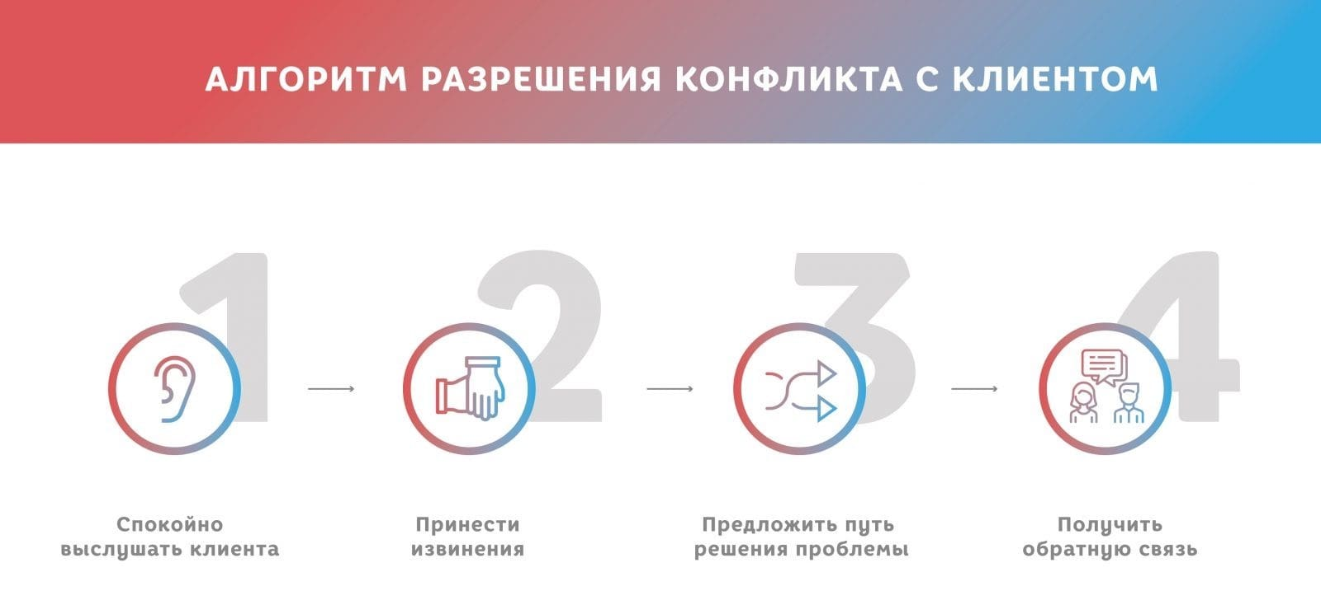

Чтобы разрешить конфликт, необходимо использовать следующие приемы:

- Возьмите эмоции под контроль. Если вовремя “включить” самоконтроль, можно мирно решить все неурядицы и споры.
- Постарайтесь понять собеседника. Для некоторых ситуаций важно иметь высокий уровень эмоционального интеллекта. Эгоизм не лучший способ решить разногласия. Он поможет, но в конце концов вы останетесь в одиночестве. Лучше постарайтесь услышать оппонента, даже если вы нисколько его не поддерживаете.
- Задавайте вопросы до отправной точки. Старайтесь задавать вопросы “почему”, “зачем”, “для чего”, докапываясь до сути проблемы.
- Если вы возражаете, предлагайте альтернативу. Этим вы показываете, что мнение собеседника вам важно.
- Не останавливайтесь на полпути. Если вы уже начали конфликтовать, возьмите за правило не оставаться без решения по поводу спорной ситуации.

5 способов решения конфликтных ситуаций:
- Соперничество – навязывание своего видения, мнения, интересов. Конструктивно только при ограниченном времени при принятии решений.
- Компромисс – взаимные уступки. Это как брачный контракт, что один должен другому и наоборот.
- Приспособление – уступка, сдача позиций, выигрывает соперник.
- Сотрудничество – иными словами, содружество – соперники по-хорошему начинают сотрудничать. Конфликтологи считают, что это самый лучший способ “полюбовно” решить проблему.
- Уход – избегание конфликтной ситуации с минимальными потерями. Но при таком способе глубинные проблемы не решаются, они только накапливаются.
Что следует делать в конфликтной ситуации:
- Сохранять самоконтроль и сдержанность.
- Предоставлять партнеру возможность выпустить пар.
- Не подливать масла в огонь: не вступать в конфликтный диалог, не увязать в критических замечаниях, не переходить на личности.
- Попросить партнера сформулировать суть его претензий и конечный результат, к которому он стремится.
- Стараться держаться на равных.
- Признавать свою ошибку, но без самоунижения, спокойно и с достоинством.
- Оформить принятые договоренности и оговорить взаимоотношения на будущее. Четко определить границы: что конкретно не стоит дальше делать, чтобы не вызвать повторения конфликта.
- Стараться поддерживать деловые отношения в тех границах, которые являются конструктивными и способствуют достижению общего успеха.

Что не следует делать в конфликте:
- Смотреть на партнера враждебно или излишне критично.
- Приписывать ему отрицательные черты характера и низменные намерения.
- Демонстрировать свое превосходство.
- Обвинять.
- Позволять себе видеть ситуацию только со своей стороны.
- Уменьшать имеющиеся заслуги партнеров и преувеличивать свои собственные заслуги.
- Игнорировать интересы деловых партнеров.

Поведение, которое помогает выйти из конфликтной ситуации без ссоры:
- Выслушать все претензии партнера спокойно.
- На агрессивность партнера реагировать сдерживанием своих эмоций и постараться переключить разговор на другую тему.
- Попытаться заставить партнера говорить конкретней (только факты) и без отрицательных эмоций.
- Всегда держать уверенную и равную позицию, но не переходить на критику.
- Извиниться, если в чем-то действительно не прав.

Как укреплять свою коммуникабельность?
Как сделать так, чтобы другим было интересно и легко с тобой общаться?
- Проявляй искренний интерес к другим людям.
- Улыбайся до того, как начнешь говорить.
- Сначала представься сам, назвав свое имя.
- Постоянно задавай собеседнику вопросы по теме разговора.
- Внимательно слушай собеседника, не перебивай.
- Смотри на человека заинтересованно.
- Проявляй понимание.
- Всегда запоминай то, о чем говорил собеседник.

